Mobil Uygulama Geliştirme PROJE RAPORU

2019-2020 Güz Dönemi

BSM 447

**Ödev Konusu:** **Yemek Tarifi Uygulaması ( Food App )**

**Hazırlayanlar :**

**Buse KARAİSMAİLOĞLU ID : B161210049**

**Sedanur YILMAZ ID : B161210115**

**Fatemeh FARSHIDKIA ID : B191200702**

**Github Address : Sedanur Yılmaz /** <https://github.com/SEDANURYILMAZ>

**Buse Karaismailoğlu /** <https://github.com/busekio/Mobil-Uygulama>

**Fatemeh Farshidkia /** <https://github.com/FarshidKia/Mobil_Uygulama>

**Projenin Amacı:** Uygulama kullanıcılara merak ettikleri bölgelerin yemek kültürleri ve yemek tarifleriyle alakalı çeşitli bilgiler sunmaktadır.

**Projede Kullanılan Metin Düzeltici , Teknoloji ve Yazılım Dilleri:**

Visual Studio Code 2019

React Native

Javascript

**Açıklama :** React Native bir front-end (ön-yüz) framework’üdürKendine has bir dil formatı (JSX) olan React Native bizlere tek bir dil üzerinden kodlama yapabilme ve geliştirilen uygulamanın bir çok platformda çalışma olanağını sunuyor dedik. Geliştiricilere bu desteği sağlayan React Native, cihaz ile arayüz arasında bir köprü görevi görerek geliştirilen mobil uygulamaların sorunsuzca çalışmasını sağlıyor. Siz geliştirme ortamında bir bileşen tanımlıyorsunuz (örneğin; **<Text>**) ve React Native ilgili ortamda o bileşenin karşılığı ne ise (Android’de **TextView**, iOS’da **UIView**) sizin yerinize oluşturuyor. Bunun için de yazılan React (yani Javascript) kodlarını native dile (Java, Objective-C .. vs) çevirirken “babel” adı verilen bir yapı devreye giriyor.

# Src dosyası oluşturuldu,

# Components, data, navigations, screens dosyaları oluşturuldu :

# Objeler oluşturuldu,

# Ana ekranı üzerinde çalışmalar, Kod biçimlendirme yapıldı,

**Arama inputu bileşeni oluşturuldu (SearchInput component) ,**

# Fab button bileşeni oluşturuldu,

# Ana ekran Actionları oluşturuldu : ActionTypes.js ve propertileri :

# Ekran Görüntüleri :

# 

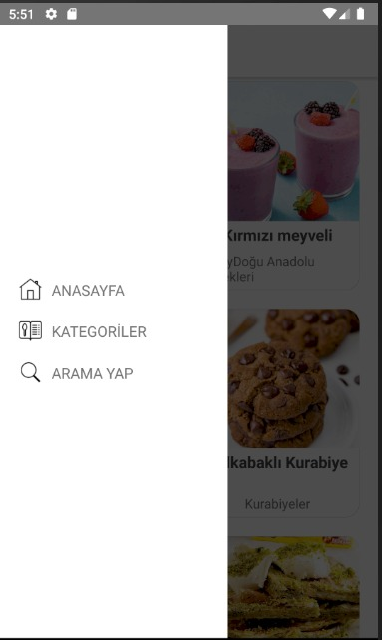 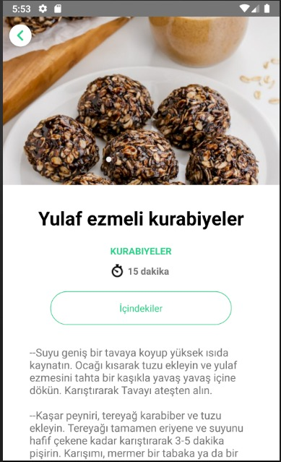

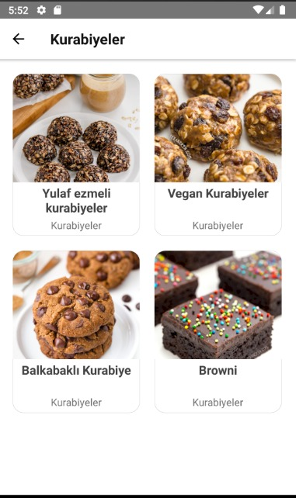 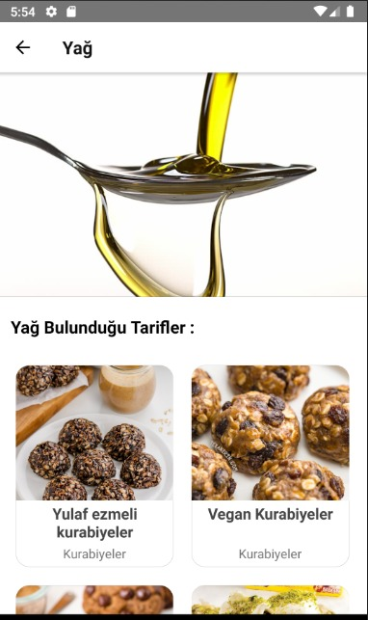

**Visual Studio ekran görüntüleri :**

